Освоение техники опорного прыжка через гимнастического козла.

План - конспект урока
по гимнастике в 5 классе.
Дата:____
Тема урока: Освоение техники опорного прыжка через гимнастического козла.
Закрепление техники элементов акробатических упражнений.
Цель: Развитие двигательных способностей, приобретение умений и навыков .Создание условий для полноценного физического развития и укрепления здоровья школьников посредством приобщения к регулярным занятиям физическими упражнениями, формирование навыков здорового образа жизни.
Задачи урока:
Образовательные:
1. Освоить технику опорного прыжка через козла способом « ноги врозь».
2. Закрепить акробатические упражнения. Отработать чёткость выполнения 3-4 элементов слитно.

Воспитательные:
- Воспитывать аккуратность, артистичность.
- Воспитание чувства взаимопомощи и поддержки, терпимого отношения друг к другу.
- Способствовать формированию чувства ответственности, коллективизма, упорства и потребность к занятиям физическими упражнениями.
3. Оздоровительные:
1. Формирование правильной осанки.
2. Развитие силы, гибкости, ловкости.
УУД:
Личностные: формирование потребности в занятиях физической культурой, самостоятельность и личная ответственность за свои поступки, установка на здоровый образ жизни, воспитание дисциплинированности.
Метапредметные: Познавательные: овладеют способностью оценивать свои достижения, отвечать на вопросы, соотносить изученные понятия с примерами.
Регулятивные: овладевают способностью понимать учебную задачу урока и стремятся ее выполнять.
Коммуникативные: выражают готовность слушать собеседника и вести диалог, продолжают овладевать диалогической формой речи, способностью вступать в речевое общение.
Предметные: совершенствование физической формы; отработка навыков выполнения физических упражнений. Развитие основных физических качеств, демонстрирование основных технических приемов выполнения упражнений.
Тип урока: комбинированный
Метод проведения: фронтальный, групповой, индивидуальный.
Инвентарь: гимнастические маты, козел.

Часть  урока | Содержание | Дозировка | ОМУ  (организационно-методические указания)
I | Вводно-подготовительная | 12
 | Построение.  Расчет по порядку.  Сообщение задач урока. | 1-2 мин | Выполнение команд. «Класс! Становись!», «Равняйсь! Смирно!», «По порядку- Расчитайсь!»  Проверка готовности к уроку:  а) отметка отсутствующих;  б) состояние спортивной формы  Сообщение задач, четкое, краткое.
 | Мозговой штурм;  - что такое осанка?  --какое основное физическое качество развивается при занятии гимнастикой?  -из какого исходного положения выполняется кувырок?  -что нельзя делать при выполнении кувырка?..  - что такое гибкость?  -как нужно приземляться при выполнении опорного прыжка?  - назовите основные фазы прыжка.  Техника безопасности. | 1-2м | Ответы детей  - что такое осанка?  Гибкость  Из упора присев  Становиться на голову.  Способность выполнять движения с большой амплитудой за счет мышечных напряжений  На полусогнутые ноги, руки вперед-вверх.  Разбег, наскок на мостик на две ноги, отталкивание от моста, фаза полета, опора на козла руками и отталкивание от него, фаза полета и приземление.  Быть внимательными. Соблюдать дистанцию.
 | Строевые упражнения: повороты на месте. | 2-3 раза | «Класс! Напра-во!», «Нале-во!», «Кру-гом!»
 | Разновидности ходьбы с заданиями на осанку с изменением положения рук:  -на носках, руки вверх;  -на пятках руки за голову;  - на внешней стороне стопы – руки на поясе;  - на внутренней стороне стопы – руки на поясе;  - с высоким подниманием бедра (острый шаг), руки на поясе. |  | Следить за осанкой и соблюдать дистанцию.  « Руки на пояс-Ставь! На носках- Марш!»  Руки прямые, спина прямая, смотреть прямо.  Локти и плечи максимально отведены назад, лопатки соединены, смотреть прямо.  Плечи опущены, отведены назад, голову не опускать.  Плечи опущены, отведены назад, голову не опускать. Спина прямая, плечи отведены назад.  «Спину держать прямо, голову не наклонять»
 | Подскоки, руки на поясе. |  | «Подскоками –Марш!»  «Подскоки выше». Соблюдать дистанцию.
 | Разновидности бега:  -обычный бег;  -с высоким подниманием бедра;  - приставными шагами правым, (левым) боком  Обычная ходьба | 2-3 м | «Бегом-Марш!» Дышать равномерно. Вдох носом, выдох свободный.  Темп средний. Соблюдать дистанцию.  «С высоким подниманием бедра –Марш!»  «Приставными шагами правым боком-Марш!»  Соблюдать дистанцию  «Шагом –Марш!» · Ходьба, восстановление дыхания.
 | Перестроение в в колонну по три.  ОРУ на месте.  1.И.п – узкая стойка ноги врозь, руки на на поясе.  Наклоны головы вправо, влево.  2. И.п- то же.- вращение головой на 4 счета вправо, на 4- влево.  3. И.п - узкая стойка ноги врозь, руки к плечам .  На 4 счета вращения руками вперед, на 4 счета назад.  4.И.п- ноги врозь , руки на поясе,  На 1-2 наклон туловища вправо,  3-4 наклон туловища влево.  5. И.п.- узкая стойка ноги врозь, руки на поясе,  1- прогнуться назад;  2- наклон вперед ,  3 -присесть , руки вперед ; 4 –и.п.  6. И.п- ноги врозь, наклон туловища вперед, руки в стороны,(мельница).  7. И, п.- узкая стойка ноги врозь, махи прямыми ногами вперед.  8. И п. о.с.  1 упор присев, 2- упор лежа, 3- упор присев. 4- и.п.  9. Упражнение «Жеребенок»  И.п. упор стоя на одно колено  На 4 счета мах правой ногой вверх, на 4 счета левой ногой .  10. Прыжки: из упора присев  Прыжок вверх прогнувшись.  11.Прыжки на 2-х с поворотом на 360 гр.  12. Восстановление дыхания. | 6-8р  8-10р  8-10  8-10р  8-10  8-10р  8-10р  6-8 р  6-8 р | Размыкание на вытянутые руки ..  Держать равнение в шеренгах и колоннах.  Вращения плавные.  Вращения с большой амплитудой  Наклоны глубже. Ноги не сгибать.  Наклоны глубже. Приседать полностью.  Ноги не сгибать.  Махи выше, ноги прямые.  В упоре лежа выпрямить туловище.  Махи прямой ногой 8 правой, 8 раз левой.  Туловище прямое в упоре лежа  Вдох носом, выдох свободный.
2 | Основная часть. | 28 мин
 | 1.Освоение техники опорного прыжка через гимнастического козла:  - фаза приземления;  - прыжок вверх прогнувшись с фазой приземления;  - наскок на 2 ноги с фазой приземления;  -встать на гимнастическую скамейку соскок с прямыми ногами прогнувшись, мягко приземлиться на полусогнутые ноги;  - наскок на мост с последующей фазой приземления на мат, на полусогнутые  ноги;  - в упоре стоя с опорой на козла, оттолкнуться от моста, в положение согнувшись;  - наскок на козла в упор присев, соскок прогнувшись ;  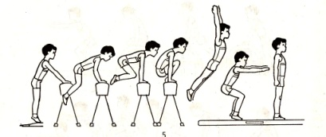  - выполнение прыжка полностью  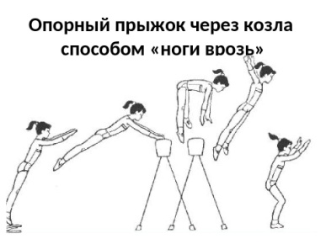 | 14 м  2р  2-3р  2-3р  2-3р  2-3р  2-3р  2-3р | Повторить позу приземления. Поставить ноги на ширине — 10-15 см. Выполнить полуприсед. Не приседать слишком низко, угол в коленных суставах должен быть больше 90 градусов. Слегка наклонить туловище вперед. Поставить руки вперед.  Приземление на полусогнутые ноги руки вперед  Прогнуться назад.  Приземление на полусогнутые ноги, руки вперед;  Отталкиваясь от пола толчковой ногой выполнить наскок на мостик на две ноги  Приземлиться на мат на полусогнутые ноги.  Оттолкнуться, поднять таз в положение согнувшись;  С активным взмахом руками кверху, энергично оттолкнуться ногами от мостика, поднимая тело над снарядом. Вскок в упор присев на козла, соскок прогнувшись. Приземляться мягко, зафиксировать приземление на 3 сек.  Выполнение последовательно ;разбег, наскок на мост на две ноги, отталкивание от моста, опора руками на козла, поднять таз, развести ноги, оттолкнуться от козла руками, приземлиться на полусогнутые ноги.  Добиваться чистоты выполнения.
 | 2. Закрепление техники акробатических упражнений.  Повторение специальных и подводящих упражнений акробатики:  -группировка из положения стоя;  - группировка из положения сидя на мате;  -группировка из положения лежа на спине;  - из упора присев, перекаты назад в группировке;  - и.п.- лёжа на спине – поднимание прямых ног с касанием пола за головой;  - лечь на живот упражнение «лодочка»,  -лежа на животе –корзиночка;  Стоя спиной к мату,из упора присев, оттолкнуться руками, перекат назад, стойка на лопатках, зафиксировать на 3 сек  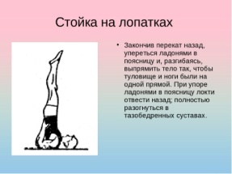  - лечь на мат  - мост из положения лёжа;  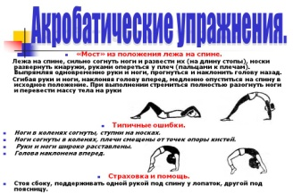  - лечь на мат; встать;  -«ласточка»  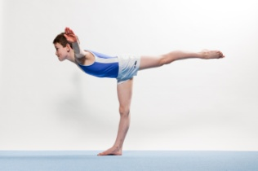  -упор присев;  - из упора присев кувырок вперёд;  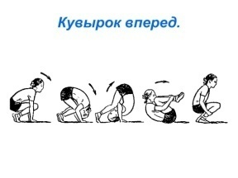  -кувырок назад;  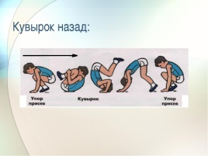 встать. | 3-4р  2-3р  2-3  2-3  2-3  3-4 р  3-4р  2-3  2-3р  2-3р  2-3 | Упражнение выполняется в плотной группировке.  Обратить внимание на технику  Ноги в коленях не сгибать, обязательное касание носками ног пола.  Добиваться чистоты исполнения  Из упора присев перехватить руками середину голени и выполнить перекат назад. Коснувшись лопатками пола, упереться руками в поясницу, выпрямить ноги. Туловище должно быть прямым, локти широко не разводить.  Носки оттянуты вверх.  Держать 3 сек  Добиваться плотной группировки  Обратить внимание на технику  .  Держать 3 сек.  Кувырок в плотной группировке.  Добиваться чистоты исполнения
 | Упражнение «Сосулька»  Игра на управление состоянием мышечного напряжения и расслабления … | 2 раза | Упражнение «Сосулька»  Цель: управление состоянием мышечного напряжения и расслабления.  Ход упражнения  Встаньте, закройте глаза, руки поднимите вверх. Представьте, что вы — «сосулька « Напрягите все мышцы вашего тела. Запомните эти ощущения.  Замрите в этой позе на 1–2 минуты.  Затем представьте, что под действием солнечного тепла вы начинаете медленно таять. Расслабляйте постепенно кисти рук, затем мышцы плеч, шеи, туловища, ног и т.д.  Запомните ощущения в состоянии расслабления.  Что вы почувствовали? (тепло , легкость)
3 | Заключительная часть  Рефлексия.  • какие упражнения вы сегодня выполняли на уроке?  • оцените свою работу на уроке.  Подведение итогов урока  Выставление оценок.  Объявление домашнего задания. | 3-5 | Отметить лучших учеников и тех, кто сегодня научился делать акробатические упражнения лучше.  Оценки комментировать.  Подготовить сообщение на тему «Гимнастика»

